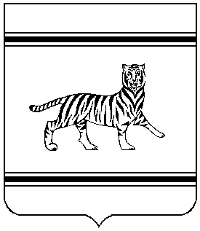

Муниципальное образование

«ОКТЯБРЬСКИЙ МУНИЦИПАЛЬНЫЙ РАЙОН»
Еврейской автономной области

АДМИНИСТРАЦИЯ МУНИЦИПАЛЬНОГО РАЙОНА

ПОСТАНОВЛЕНИЕ

13.03.2024 № 52
с. Амурзет

О внесении изменения в состав комиссии по делам несовершеннолетних и защите их прав муниципального образования «Октябрьский муниципальный район» Еврейской автономной области

В соответствии с законом Еврейской автономной области от 02.10.2005 № 565-ОЗ «О наделении органов местного самоуправления муниципальных образований Еврейской автономной области отдельными государственными полномочиями по образованию, организации и обеспечению деятельности комиссий по делам несовершеннолетних и защите их прав», законом Еврейской автономной области от 17 июля 2013 года № 328-ОЗ «О комиссиях по делам несовершеннолетних и защите их прав», постановлением правительства Еврейской автономной области от 19.06.2015 № 287- пп «Об утверждении Положения о районных (городских) комиссиях по делам несовершеннолетних и защите их прав», в соответствии с Уставом муниципального образования "Октябрьский муниципальный район" Еврейской автономной области, администрация муниципального района
ПОСТАНОВЛЯЕТ:
1. Внести в состав комиссии по делам несовершеннолетних и защите их прав в Октябрьском муниципальном районе, утверждённый постановлением администрации муниципального района от 01.04.2020 №94 «Об образовании и утверждении численного и персонального состава комиссии по делам несовершеннолетних и защите их прав в Октябрьском муниципальном районе» (с изм. от 27.11.2020 № 224, от 05.04.2021 № 50, от 19.07.2021 № 114, от 27.12.2021 № 184, от 11.03.2022 № 55, от 18.04.2022г. № 79, 09.01.2023 № 2, 21.11.2023 № 203) следующее изменение:
1.1. Включить в состав комиссии по делам несовершеннолетних и защите их прав в Октябрьском муниципальном районе: Грибанову Анастасию Сергеевну, ведущего эксперта федерального государственного бюджетного учреждения «Российский детско- юношеский центр» (по согласованию).
2. Опубликовать настоящее постановление в Информационном бюллетене «Правовой вестник Октябрьского района» и на официальном сайте Октябрьского муниципального района www.okt.eao.ru.
3. Настоящее постановление вступает в силу после его официального опубликования.

Глава муниципального района М.Ю. Леонова

